吹出吸引力，眼見不為憑
校名：福山國中
指導老師：陳宥嘉、周益村

一、旨趣
生活裡有很多的習以為常，理所當然，這是人的天性使然。科學就是在打破與探索這樣違背直覺的過程，不斷地激發與想像，其中的樂趣與啟發，是人類文明得以往前的最大動力。於是我們設計了下列兩個活動，讓參與的學生及群眾可以探索及實作。

二、操作說明
第一部分 「吹」出「吸」引力
第一關：
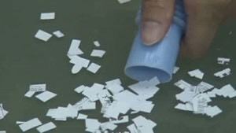
(1)將塑膠管一端快速旋轉。
(2)將塑膠管靜止的一端放入紙屑盒中。
(3)加快旋轉速度即可將塑膠管另一端的紙屑吸起。
第二關：
由第一關了解氣流速度越快，壓力越小，造成空氣往壓力小的一端流動，並利用此原理將盤子中的保麗龍球吸至另一個盤子中，每顆球上都有分數，在挑戰時間內累計分數，記錄於得分排行榜。
(1)將吹風機靠近塑膠管。
(2)調整風向使得保麗龍球由塑膠管被吸起。
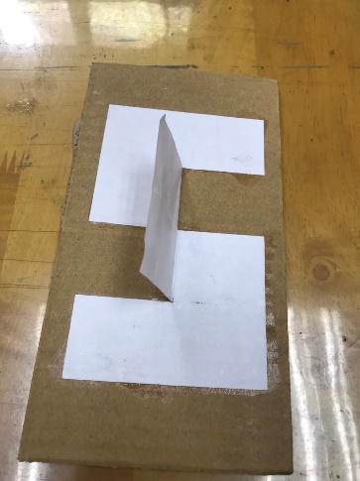
(3)將吸起的保麗龍球移至另一個盤子中便得分。

第二部分 眼見不為「憑」
第一關：
A4紙，剪出一個洞，使得人可以穿過紙洞。
第二關：
將紙張剪出形如右圖的狀態。

三、原理
第一部分
1738年瑞士物理學家丹尼爾·伯努利提出，當流體的速度增加時，它的壓力減小。因此當快速旋轉塑膠管一端造成氣流壓力減小，另一端的氣壓較高，空氣便向旋轉的一端流動，造成紙屑被吸起的現象。同樣的原理，當管口的空氣被吹風機增強流速後，造成壓力較小，而另一端氣流由管子流入後也將保麗龍球一併吸入。
第二部分
有效利用空間的實例，除了目前市面上的超商咖啡袋，還有冰箱及冷氣的散熱片、人類的小腸…，在有限的空間放進最多的物品。另外，我們也期許學子不被表象所拘泥，將紙張透過剪裁與旋轉，達到看起來似乎不可思議的結果。

